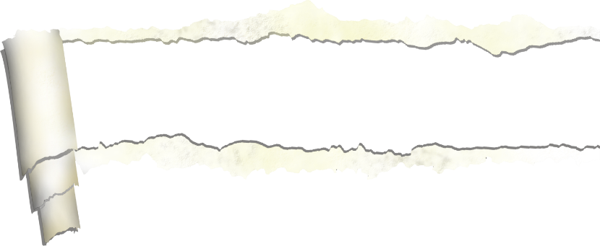

**Meine Schulsachen**



**Übung1 : Wie heiβt das auf Deutsch ?**

**Lösen Sie das Kreuzworträtsel !**

